Dzień dobry Misie Pysie i Skrzaty
Dziś trochę zagadek, liczenia i rysowania, a to wszystko w mig do rozwiązania.
Bawcie się dobrze razem z rodzicami.
Powodzenia

- Na początek kilka zagadek o wiośnie
- Szarzeje i niknie w jesieni, a wiosną na łące znów się zazieleni. (trawa)
- Pióra biało-czarne, buciki czerwone. Uciekają przed nim żaby, gdy idzie w ich stronę. (bocian)
- Skrzydełka mam jak płatki, choć sam nie jestem kwiatem. I nad kwiatami w słońcu wesoło fruwam latem. (motyl)
- Złośliwa panienka, w pasie bardzo cienka. Leci, brzęczy z daleka. Każdy od niej ucieka. (osa)
- Błyszczą jej kropki w promieniach słonka, gdy się ten owad po łąkach błąka, a nazywa się on...(biedronka)
- Chociaż to miesiąc długi, to najkrócej się nazywa. I co roku tym się chlubi, że zielenią świat okrywa. (maj)

- Przypomnijcie sobie nazwy zwierząt, kwiatów i Pani Wiosny, które znajdują się w kółkach, a następnie przystąpcie do rozwiązywania
zadania.
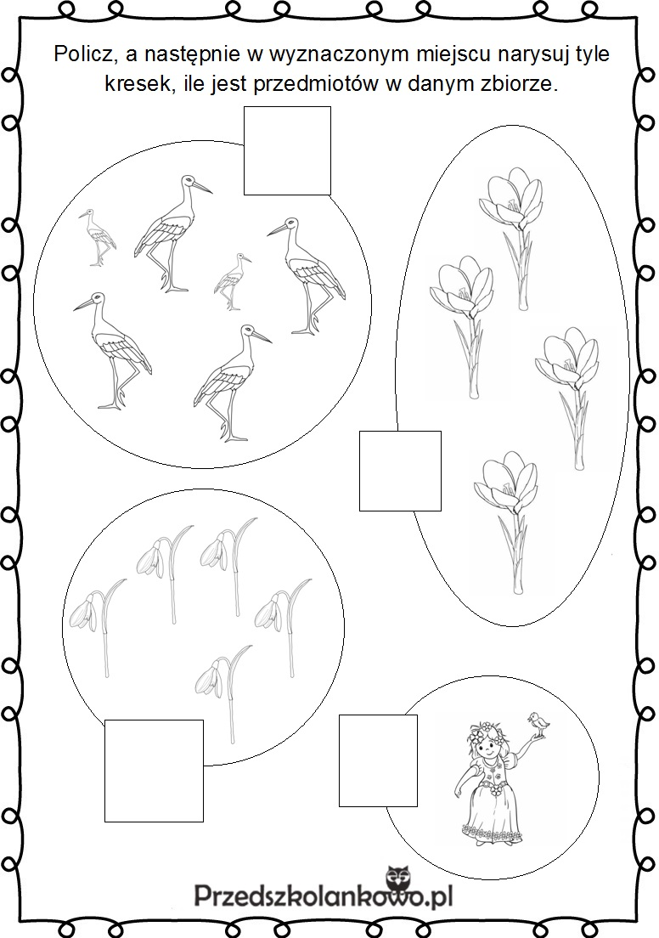

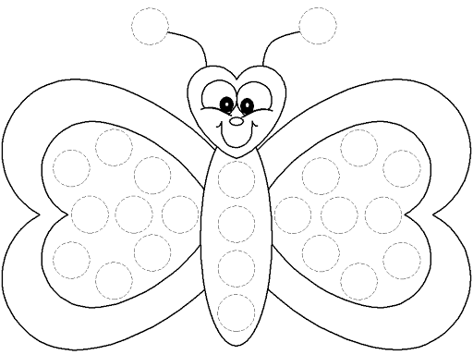
- Pokoloruj dowolnie motyla, w miejscu kółek możesz użyć dowolnych materiałów, które masz w domu (plastelina, bibuła zwinięta w kulki, papier kolorowy rwany, lub inne).

Misie Pysie i Skrzaty !
Pamiętajcie, myjcie często rączki, żeby żadne bakterie nie przeszkadzały Wam w zabawie

Do usłyszenia jutro

